ДОСТУПНОСТЬ ПЕРВИЧНОГО ЧКВ ПРИ ОКСпST В УСЛОВИЯХ ИНВАЗИВНОГО ЦЕНТРА: ПРОБЛЕМЫ И ОГРАНИЧЕНИЯ
(ПО ДАННЫМ РЕГИСТРА РЕКОРД-3)

ЛЕОНОВА В.О.², КОЧЕРГИНА А.М.^{1,2}, ЭРЛИХ А.Д.³, КАШТАЛАП В.В^{1,2}.
Научный руководитель: Барбараш О.Л.^{1,2}

¹НИИ КППСЗ, г.Кемерово
²ГБОУ ВПО Кемеровская государственная медицинская академия Минздрава России, кафедра кардиологии и сердечно-сосудистой хирургии
³Городская клиническая больница №29 им.Н.Э.Баумана, г.Москва

Ключевые слова: острый коронарный синдром, регистр РЕКОРД
Резюме: Первичное чрескожное коронарное вмешательство (пЧКВ) – предпочтительный метод реваскуляризации при остром коронарном синдроме с подъемом сегмента ST (ОКСпST) [2]. Но в реальной практике пЧКВ применяется не у всех пациентов. В регистровое исследование РЕКОРД-3 включено 714 пациентов с ОКСпST, госпитализированных в 2015г в инвазивные центры. Первичное ЧКВ было проведено у 334 пациентов (46,92%). Число пациентов с непроведённым пЧКВ составило 262 пациента (36,69%).
Актуальность: Первичное чрескожное коронарное вмешательство – эффективный и предпочтительный метод реваскуляризации миокарда у пациентов с ОКСпST. [3] По данным рекомендаций Российского Кардиологического Общества, пЧКВ необходимо проводить больным с ОКСпST/впервые выявленной БЛНПГ в условиях территориальной и технической доступности инвазивного центра [1]. Но по ряду причин в реальной практике пЧКВ применяют не у всех пациентов.
Цель: Изучить частоту и причины непроведения пЧКВ в инвазивных центрах России по результатам регистрового исследования РЕКОРД-3.
Задачи: Проанализировать частоту и причины непроведения пЧКВ в инвазивных центрах России по данным регистра РЕКОРД-3.
Материалы и методы: Анализу подверглись результаты наблюдения за 714 пациентами, включенными в регистр РЕКОРД-3. Данные пациенты были госпитализированы в 2015г. в инвазивные центры (центры, имеющие возможность выполнять коронарные вмешательства) с ОКСпST. Средний возраст пациентов данной группы составил 62±12,3 лет, превалировали мужчины (70,1%, n=499). Перенесенный ИМ в анамнезе имели 173 пациента (24,23%). Артериальную гипертензию имели 567 пациентов (79,41%). Сахарный диабет 2 типа имели 121 пациент (16,95%). На момент госпитализации 230 пациентов (32,21%) были активными курильщиками. ХПН имелась у 29 пациентов (4,06%).
Результаты и их обсуждение: Из 714 пациентов пЧКВ было проведено у 334 пациентов (46,78%). Среди мужчин пЧКВ было проведено в 47,09% случаев (n=235), среди женщин – в 46,48% (n=99). У 118 пациентов (16,53%) были проведены другие виды ЧКВ: ЧКВ в течение 3 часов от ТЛТ проведено в 27 случаях (3,78%), ЧКВ от 3ч до 24ч после ТЛТ проведено в 91 случае (12,75%). Первичное ЧКВ не проводилось у 262 пациентов (36,69%). Указаны следующие причины непроведения ЧКВ: нет оборудования – 7 (2,67%), не работает ангиограф – 3 (1,15%), нет оператора – 2 (0,76%), очередь – 5 (1,91%), нет расходных материалов – 9 (3,44%), позднее поступление – 40 (15,27%), ТЛТ – 23 (8,78%), технические трудности – 26 (9,92%), другие причины – 147 (56,11%) (рис.1).
Позднее поступление пациента чаще всего означает позднее обращение за медицинской помощью. Главные причины этого - незнание симптомов острого коронарного синдрома (боль в груди принимается за симптомы других заболеваний, не угрожающих жизни) и серьезности заболевания (игнорирование ангинозного приступа).
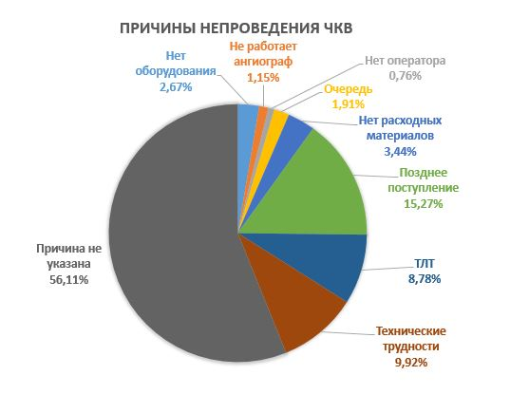
Рис.1 – Причины непроведения пЧКВ

Выводы: 1.По итогам работы РЕКОРД-3 пЧКВ не проводилось более чем у трети пациентов с ИМпST. В большинстве случаев невыполнения пЧКВ причина неизвестна и требует дальнейшего детального изучения. 2. Необходимо проводить просветительскую работу среди населения по доврачебной диагностике и неотложной помощи при остром коронарном синдроме.

Литература
- Кардиология: национальное руководство / под ред. Е.В.Шляхто. – 2 изд., перераб. и доп. – М.: ГЭОТАР-Медиа, 2015. – 800с.
- Коронарная ангиопластика и стентирование / Карпов Ю.А., Самко А.Н., Буза В.В.. – М: ООО «Медицинское информационное агентство», 2010. – 312 с.
- Острый коронарный синдром / Сыркин А.Л., Новикова Н.А., Терехин С.А.. – М.: ООО «Медицинское информационное агентство», 2010. – 440с.

